Технологическая карта к уроку по финансовой грамотности

Учитель: | Райская Алёна Игоревна
Предмет | Финансовая грамотность
Тема урока/занятия: | Семейные доходы и расходы
Класс | 4 класс
Тип урока: | Открытия новых знаний0
Цель урока: | Создать условия для знакомства с понятием «семейный бюджет», «составляющие семейного бюджета – доходы и расходы»
Метод обучения: | Практический
Планируемые результаты: | Изучить структуру семейного бюджета, уметь применять полученные знания на практике
Предметные: | Сформирует понятия: семейный бюджет, экономические понятия: бюджет, доходы и расходы
Личностные: | Проявит навык сотрудничества со сверстниками в игровых и реальных экономических ситуациях
Метапредметные: | Применит различные способы сбора и обработки, анализа и представления информации
Учебник (УМК): | Корлюгова Ю.Н., Гоппе Е.Е. Финансовая грамотность
Оборудование: | А) Технические: ноутбук, проектор, экран  Б) Дидактический материал: листы продвижения по заданию

Этапы мероприятия | Формы, методы, приемы | Деятельность учителя | Деятельность обучающихся | Время
1.Орг. момент | Организация деятельности | Прозвенел звонок,  Начинается урок.  Вы за парты дружно сели,  На меня все посмотрели. | Слушают учителя, настраиваются на урок | 1-2 минуты
2. Постановка учебной задачи | Просмотр, диалог | - Добрый день, дорогие ребята! На уроке литературного чтения мы познакомились с произведением Г.Х. Андерсона «Дюймовочка». Давайте посмотрим видио-фрагмент мультфильма.  - Что делал крот, о чем он думал, какое решение принимал?  - Что он для этого делал?  - Как назвать одним словом «Что рассчитывал крот»?  - Назовите, противоположное слово «Расходу»  - Как отнёсся крот к создаю семьи?  - С чем мы познакомимся сегодня на уроке?  Итак, тема нашего занятия «семейные доходы и расходы» | Слушают учителя, анализируют информацию, отвечают на вопросы.  Смотрят видео.  - Принимал решения женится ему или нет.  - Считал сколько зерен будет уходить на питание будущей жены.  - Выдвигают предположения: траты, расходы, затраты….  - Доход.  - Ответственно, потому что рассчитывал сможет ли он обеспечить будущую жену.  - с доходами и расходами
3. Целеполагание |  | -Исходя из нашей темы, какую цель поставим?  - Пусть в этом вам помогут слова-помощники:  Хочу узнать…  Хочу научится… | Смотрят ролик  -Как в семье расходуются и копятся деньги  -Как правильно тратить деньги.  -Грамотно планировать расходы и доходы семьи | 2 минуты
4. Открытие нового знания | Индивидуальная работа  Групповая работа | -Молодцы. Для того, чтобы научится, правильно планировать расходы и доходы. Нужно узнать, что такое бюджет. Бюджет – это план доходов и расходов семьи на определенный период времени.  Доходы- это все денежные поступления семьи. Расходы –различные траты членов семьи. А из чего состоят доходы и расходы мы с вами узнаем поиграв в игру. У меня в руках корзина. Вы по очереди подходите ко мне выбираете из корзины карточку, читаете на ней написанное слово и определяете к какому понятию, это слово относится. (На доске прикреплены карточки доходы и расходы)  - Итак, действительно к доходам относится (зарплата, пособия, премия, пенсия, стипендия, алименты)  Расходы (питание, покупка автомобиля, развлечения, одежда, игрушки, заправка автомобиля, электроэнергия)  С какими ситуациями сталкивается семья при планировании бюджета вы узнаете, когда разделитесь на группе и поработаете с задачами. Побываете в роли главного бухгалтера, который:  - Рассчитывает сумму всех доходов семьи;  - Рассчитывает сумму всех расходов семьи;  - Сравнивает семейные доходы и расходы;  - Оценивает на сколько правильно семья умеет распределять семейный бюджет;  - Дает рекомендации.  - | Подходят к учителю, вытягивают карточку, читают слово, классифицируют объясняют свой выбор  Работа в группах в роли главных бухгалтеров, по плану предложенному учителем.  Выступление представителя группы. | 20 минут
5.Физминутка |  |  | Выполняют упражнения на внимание | 1 минута
6. Закрепление | Словестные - беседа | -Вот мы с вами и узнали в чем особенность семейного бюджета. Из чего же состоит семейный бюджет?  - Зачем семье вести бюджет? Может, не нужны все эти записи, подсчёты?  - Вы правы.  - С какими ситуациями вы столкнулись, побывав в роли главного семейного бухгалтера?  - Какой на ваш взгляд самый оптимальный финансовый план?  - Что же делать, что бы расходы не превышали доходов.  - Правильно ли поступил крот в сказке Г.Х. Андерсена «Дюймовочка»  - Как правильно оценить эффективность семейного бюджета. | - Семейный бюджет состоит из доходов и расходов.  Нужно знать, откуда берутся деньги.  Как они расходуются.  - С такими ситуации, когда доходы и расходы в семье равны, когда расходы больше чем доходы и когда расходы меньше чем доходы.  - При котором доходы выше, чем расходы.  - Планировать семейный бюджет, рассчитывать и экономить.  - Правильно и ответственно, ведь он глава семьи, главный кормилец, который несет ответственность за финансовое благополучие семьи.  - Рассчитывает сумму всех доходов семьи;  - Рассчитывает сумму всех расходов семьи;  - Сравнивает семейные доходы и расходы; | 8 минут
7.Самостоятельная работа с самопроверкой | Тестирование  Самопроверка | Для того, что бы оценить свои знания. Я предлагаю вам пройти тест.  1) Из чего складывается бюджет:  а) из заработной платы, пенсии и стипендии;  б) из доходов и расходов;  в) из денег.  2) Деньги, которые поступают в бюджет семьи это:  а) расходы;  б) проценты;  в) доходы.  3) Деньги, которые тратятся из бюджета это:  а) доходы;  б) расходы;  в) прибыль.  4) Лучшим считается бюджет, в котором:  а) доходы больше расходов  б) доходы равны расходам  в) доходы меньше расходов.  - Проверьте свои ответы, сверяясь с ответами на доске (приложение 6) | Выполняют тест, проводят взаимопроверку | 2 минуты
7.Итог.  Рефлексия | Самоанализ | - О чём узнали сегодня?  - Продолжите фразы:  - Мне было интересно….  - Мне было непонятно….  - Теперь я могу… | О бюджете, доходах, расходах, экономии семьи. | 1 минута

Приложения:
  - https://yandex.ru/video/preview/?filmId=816856774443185824&text=%D0%BE%D1%82%D1%80%D1%8B%D0%B2%D0%BE%D0%BA+%D0%B8%D0%B7+%D0%BC%D1%83%D0%BB%D1%8C%D1%82%D1%84%D0%B8%D0%BB%D1%8C%D0%BC%D0%B0+%D0%B4%D1%8E%D0%B9%D0%BC%D0%BE%D0%B2%D0%BE%D1%87%D0%BA%D0%B0+%D0%BF%D1%80%D0%BE+%D0%BA%D1%80%D0%BE%D1%82%D0%B0

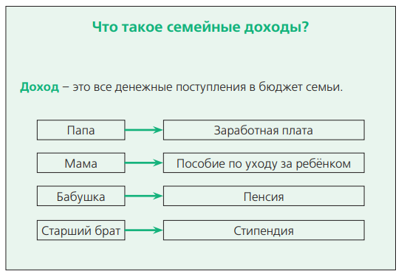

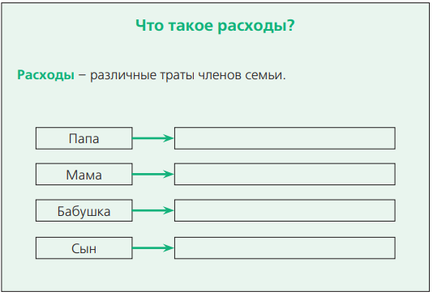

  - СЕМЕЙНЫЙ БЮДЖЕТ
Доходы Расходы

  - Карточка 1.
Заработная плата папы – 30 000 руб., заработная плата мамы – 29 000 руб., пенсия бабушки – 15 000 руб., коммунальные платежи – 4500 руб., расходы на продукты питания и хозяйственные расходы (моющие средства, средства личной гигиены) – 40 000 руб., налог на транспортное средство (автомобиль) – 2500 руб., приобретение зимних сапог для дочери Маши – 5000 руб.; оплата услуг связи (телефоны и Интернет) – 2500 руб.

Карточка 2.

Заработная плата папы – 20 000 руб., заработная плата мамы – 29 000 руб., пенсия бабушки – 4 000 руб., коммунальные платежи – 4500 руб., расходы на продукты питания и хозяйственные расходы (моющие средства, средства личной гигиены) – 20 000 руб., налог на транспортное средство (автомобиль) – 2500 руб., приобретение зимних сапог для дочери – 1000 руб.; оплата услуг связи (телефоны и Интернет) – 800 руб.

Карточка 3.
Заработная плата папы – 10 000 руб., заработная плата мамы – 5 000 руб., пенсия бабушки – 4 000 руб., коммунальные платежи – 3500 руб., расходы на продукты питания и хозяйственные расходы (моющие средства, средства личной гигиены) – 10000 руб., налог на транспортное средство (автомобиль) – 2500 руб., приобретение зимних сапог для дочери – 1500 руб.; оплата услуг связи (телефоны и Интернет) – 1500 руб.

Карточка помощница при работе в группе:

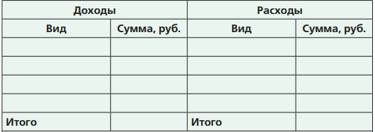

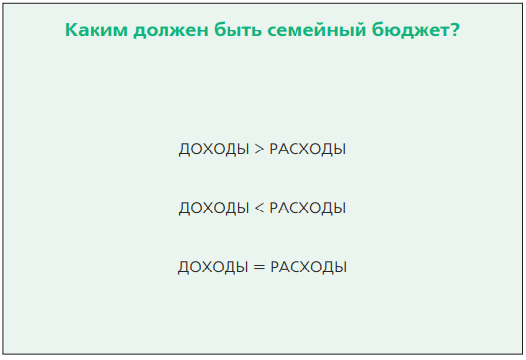

  - Ответы на тестовое задание: 1 – б; 2 – в; 3 – б; 4 – а.

